Виды коммуникаций — финальная модель
Типы сообщений для дизайн-системы

Главный принцип
Подача — это выбор, а не отдельный тип. Одно и то же сообщение можно показать окном, нижней панелью или плашкой; задача дизайн-системы — задать, КОГДА какой тип использовать, чтобы один смысл не жил в трёх разных видах.
Все коммуникации делятся на две семьи:
- СЛОЙ СООБЩЕНИЙ — всплывает поверх контента (Dialog, Bottom sheet, Snackbar, Banner).
- СОСТОЯНИЯ ЭКРАНА — часть самой страницы, не всплывает (Empty state, Confirmation screen).

Шпаргалка
Тип | Семья | Перекрывает | Закрытие | Живёт | Кнопки | Для чего
Dialog (Modal) | Слой сообщений | Да, по центру | Крестик/фон/кнопка (или только действие) | Пока не закроют/не выполнят | 1–2 | Важное сообщение или действие
Bottom sheet | Слой сообщений | Да, снизу | Свайп/крестик/кнопка | Пока не закроют | 1–2 / форма | Выбор, форма, промо (мобильно)
Snackbar (Toast) | Слой сообщений | Нет | Сама исчезает | Несколько секунд | 0–1 | Обратная связь на действие
Banner | Слой сообщений | Нет | Кнопка/согласие | Пока не закроют | 0–1 | Постоянное инфо/согласие
Empty state | Состояние экрана | Нет (внутри страницы) | — | Пока нет данных | 0–1 | Пустой раздел без данных
Confirmation screen | Состояние экрана | Нет (это экран) | Кнопка «далее» | Шаг флоу | 1–2 | Завершение флоу (успех)

Семья 1. Слой сообщений (поверх контента)

1. Dialog (Modal)
Что это: Окно по центру поверх затемнённого фона. Максимум внимания. Работает и на мобильном, и на десктоп-вебе.
Как работает: Перекрывает экран. Закрытие зависит от варианта (см. ниже). Таймера нет.
Кнопки: 1 основная (жёлтая) + при необходимости 1 вторичная (серая).
Анатомия: Иллюстрация/иконка + заголовок + описание + 1–2 кнопки + (крестик).
Варианты Dialog (это НЕ отдельные типы, а режимы одного компонента):
Вариант | Чем отличается | Когда | Пример
Обычный | Закрывается крестиком/фоном/кнопкой | Важно, но можно отложить | Проверка возраста, KYC, купоны
Блокирующий | БЕЗ крестика, уходит только через действие | Регуляторика, безопасность, обязательные шаги | SIGAP-блок, смена пароля, лимиты
Событие | Всплывает сам по реалтайм-событию; на игре откладывается | Радостное событие в моменте | Выигрыш, уровень, VIP, бонус

Примеры: обычный · блокирующий · событие
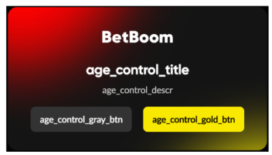 | 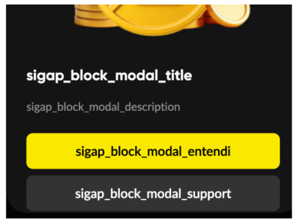 | 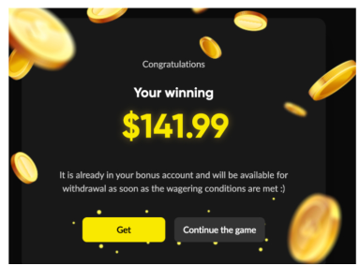
Правила:
- Один смысл — одно окно. Не складывать несколько окон стопкой (особенно после регистрации).
- Блокирующий вариант — крайняя мера; всегда давать путь выхода из ситуации.
- Вариант «событие» не показывать в момент активной игры — ставить в очередь.

2. Bottom sheet
Что это: Панель, выезжающая снизу и закреплённая у нижнего края. Мягче окна по центру, удобна для большого пальца.
Как работает: Частично перекрывает экран снизу, фон затемняется. Закрытие — свайп вниз, крестик или кнопка.
Когда использовать: Выбор из вариантов, короткая форма, промо/интро фичи — особенно на мобильном.
Когда НЕ использовать: Для блокирующих сообщений: свайп-вниз противоречит смыслу «нельзя закрыть». Для мгновенных статусов — это Snackbar.
Анатомия: Полоска-«ручка» + заголовок + контент/форма + кнопка действия.
Примеры: Подтверждение лимитов, промо Fast PIX на дашборде.
Правила:
- Высота — по контенту, не на весь экран.
- Блокирующий + bottom sheet — запрещённая комбинация (для блокировки — центрированный Dialog).

3. Snackbar (Toast)
Что это: Маленькое сообщение, появляется ненадолго и само исчезает. Не требует действия.
Как работает: Не перекрывает экран, не блокирует. Исчезает по таймеру (несколько секунд) или свайпом. Позиция консистентная (верх или низ).
Когда использовать: Обратная связь на действие пользователя (результат) или быстрый статус.
Когда НЕ использовать: Для важных решений и обязательных действий — их легко пропустить (нужен Dialog).
Анатомия: Иконка статуса + короткий текст. Иногда одно действие («Отменить»).
Примеры: Добавлено в избранное, депозит прошёл/ошибка, ошибки бонусов, конфликт стрима (как плашка).
Цвет и иконка по статусу:
Статус | Цвет / иконка | Когда
Успех | Зелёный ✓ | Действие выполнено
Инфо | Нейтральный / синий | Факт без оценки
Предупреждение | Оранжевый | Внимание, но не ошибка
Ошибка | Красный ✕ | Ошибка или отказ
Правила:
- Статус задаёт цвет и иконку — обязательно (сейчас семантика нарушена: успех с оранжевым, негатив с зелёным).
- Текст — факт, а не команда («Удалено из избранного», не «Удалить»).
- Не показывать несколько плашек стопкой — очередь.

4. Banner
Что это: Полоса-уведомление в странице (обычно сверху). НЕ перекрывает контент и не затемняет фон.
Как работает: Остаётся на месте, пока пользователь не закроет или не согласится. Не прерывает работу.
Когда использовать: Постоянное информирование, согласие или системный статус без срочности.
Когда НЕ использовать: Для срочных и блокирующих сообщений (легко не заметить).
Анатомия: Короткий текст + ссылка/кнопка (часто одна).
Примеры: Согласие на cookie, «доступна новая версия», инлайн-успех «Solicitação recebida» над формой.
Примечание: «алерт приложения» — это не отдельный тип. Если он блокирует (обязательное обновление) — это Dialog; если просто информирует — это Banner.

Семья 2. Состояния экрана (внутри контента)
Это не всплывающие сообщения, а состояния самой страницы. Правила анатомии у них свои.

5. Empty state (пустое состояние)
Что это: Состояние раздела/экрана, когда данных ещё нет.
Как работает: Часть страницы, не всплывает. Подсказывает, почему пусто и что сделать.
Анатомия: Иллюстрация/иконка + заголовок + короткое пояснение + (действие).
Примеры: «Ainda não há alterações» — история изменений пуста.
Правило: Не оставлять просто пустоту — объяснить причину и дать следующий шаг.

6. Confirmation / success screen (полноэкранное подтверждение)
Что это: Отдельный экран-шаг, подтверждающий успешное завершение флоу.
Как работает: Это экран, а не оверлей. Ведёт пользователя к следующему шагу.
Анатомия: Иконка успеха + заголовок + описание + кнопка действия (Далее / Депозит).
Примеры: «Cadastro e verificação concluído!», «Подтверждение телефона».
Правило: Чётко указывать, что дальше (одно главное действие).

Как выбрать тип
- Обязательное действие, нельзя дальше → Dialog (блокирующий)
- Важно, но можно отложить → Dialog (обычный)
- Радостное событие в реальном времени → Dialog (событие)
- Выбор / форма / промо, особенно на мобильном → Bottom sheet
- Результат действия, быстрый статус → Snackbar
- Постоянное инфо / согласие в странице → Banner
- Раздел без данных → Empty state
- Завершение флоу (успех) → Confirmation screen

Принцип одной подачи: одно сообщение = один тип. Пример из продукта — конфликт стрима сейчас существует в трёх видах (окно с 2 кнопками, окно с 1 кнопкой, плашка сверху). Нужно выбрать ОДИН тип под ситуацию и не плодить дубли.

Что подтвердить у разработки / в UI-kit
- Размеры, отступы, шрифты, анимации каждого типа — из UI-kit.
- Правила приоритета и очереди, когда сообщений несколько (особенно после регистрации).
- Закрепить таблицу «статус → цвет/иконка» для Snackbar и привести текущие нарушения к ней.
- Позиция Snackbar (сверху/снизу), длительность таймера, максимум в стеке.
- Где используется Bottom sheet и насколько продукт мобильный (нужен ли центрированный Dialog на десктопе — да).
- Не появились ли отдельные каналы push / email / in-app inbox.

